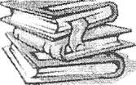

**МУ «Управление образования Администрации**

**Шелковского муниципального района» Чеченской Республики**

**МБОУ «КАРШИГА-АУЛЬСКАЯ СОШ»**

**Муниципальни бюджетан юкъарадешаран учреждени**

**«КАРШИГА-АУЛЬСКИ ЮККЪЕРА ЮКЪАРАДЕШАРАН ИШКОЛ»**

**____________________________________________________________________________**

366111, ЧР Шелковской район, с.Каршыга-Аул, ул Школьная ,4 тел. 8(928) 085-23-09 E-maiI: karshiga_sosh@mail.ru

Информация

об организации книжной выставки ко Дню героев Отчества

9 декабря в России отмечается День Героев Отечества. В этот день люди вспоминают героев, защищавших Отечество, каждый в свое время, начиная с Древней Руси и заканчивая современной Россией. Этой замечательной дате посвящена книжная выставка, которая оформлена в МБОУ « Каршига-Аульская СОШ». Целью которой была патриотическое и ненравственное воспитание учащихся. На ней представлены книги, рассказывающие о жизни и подвигах великих людей. Выставка книг адресована каждому, кто интересуется историей Родины, кому небезразлично её прошлое, а значит и настоящее, и будущее.

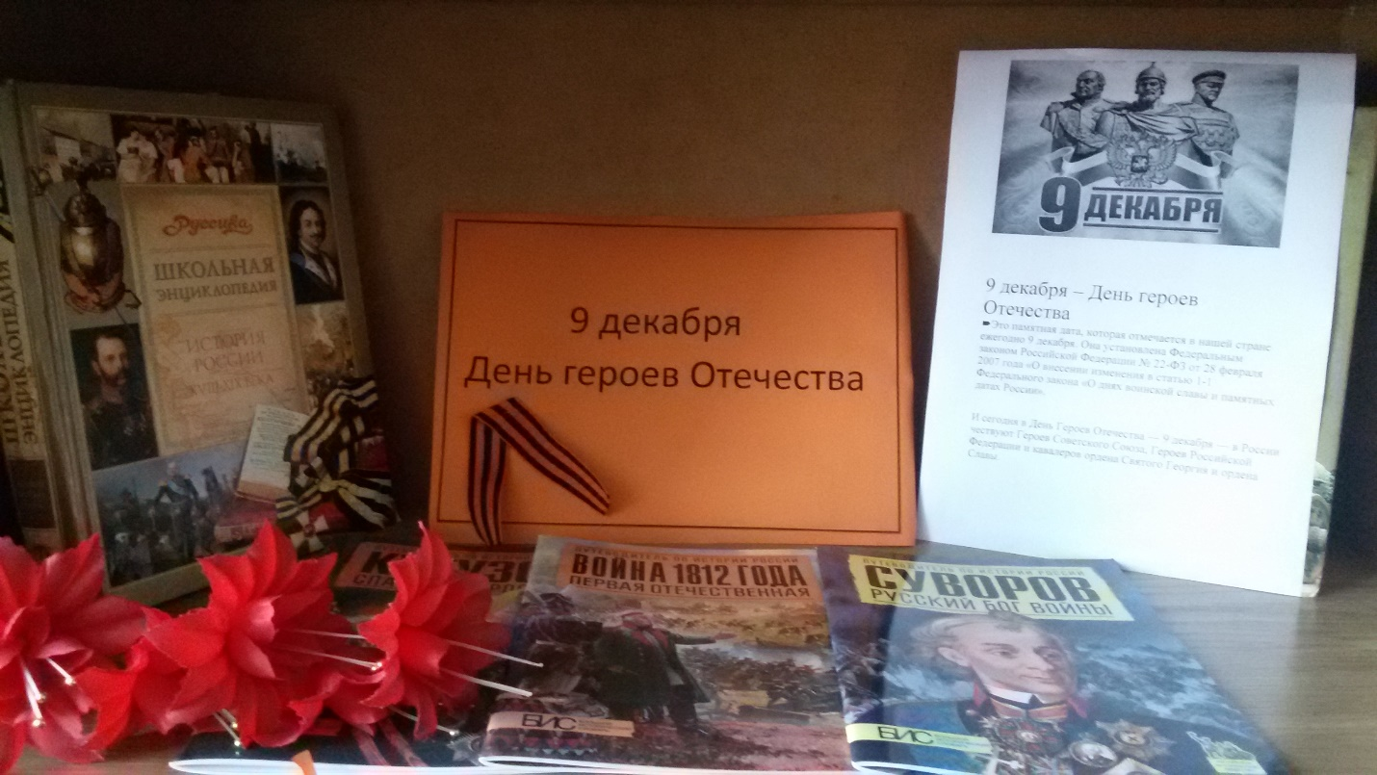

Подготовила библиотекарь школы А.И. Шаршева.